Практическая работа по теме «Роза ветров»
Цель: научиться работать с чертежом – розой ветров, строить розу ветров по данным.
Розу ветров можно составлять на месяц, сезон или год. Такое романтическое название получило графическое изображение режима ветров в данном месте. Роза ветров – диаграмма направления ветров.
На розе ветров указывается повторяемость направлений ветра на основных румбах.
Отрезками по лучам - румбам горизонта - откладывается количество дней, в которые преобладал ветер данного направления, а концы отрезков соединяются ломаной линией.
Повторяемость штилей показывается кружочком в центре диаграммы.
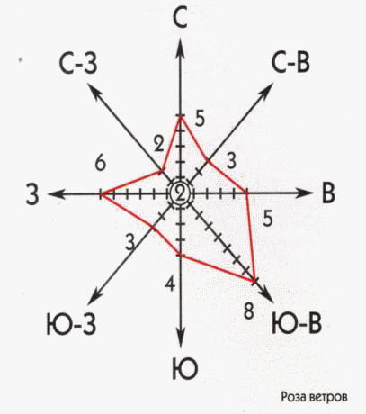
1 румб – 1 день
Рис.1
Задание 1. Ответь на вопросы, используя рис.1
- Сколько дней дул юго-восточный ветер? _____________________________________
- Сколько дней было без ветра?_______________________________
- Какого ветра было меньше всего?_______________________________
2. Задание: По полученным данным построить розу ветров на рис.2
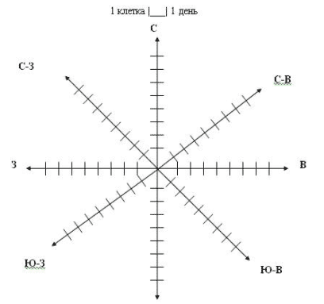
Рис.2
Направление ветра | С | С-З | С-В | Ю | Ю-З | Ю-В | З | В | Без ветра
Количество дней | 3 | 1 | 4 | 8 | 4 | 4 | 5 | 2 | -

